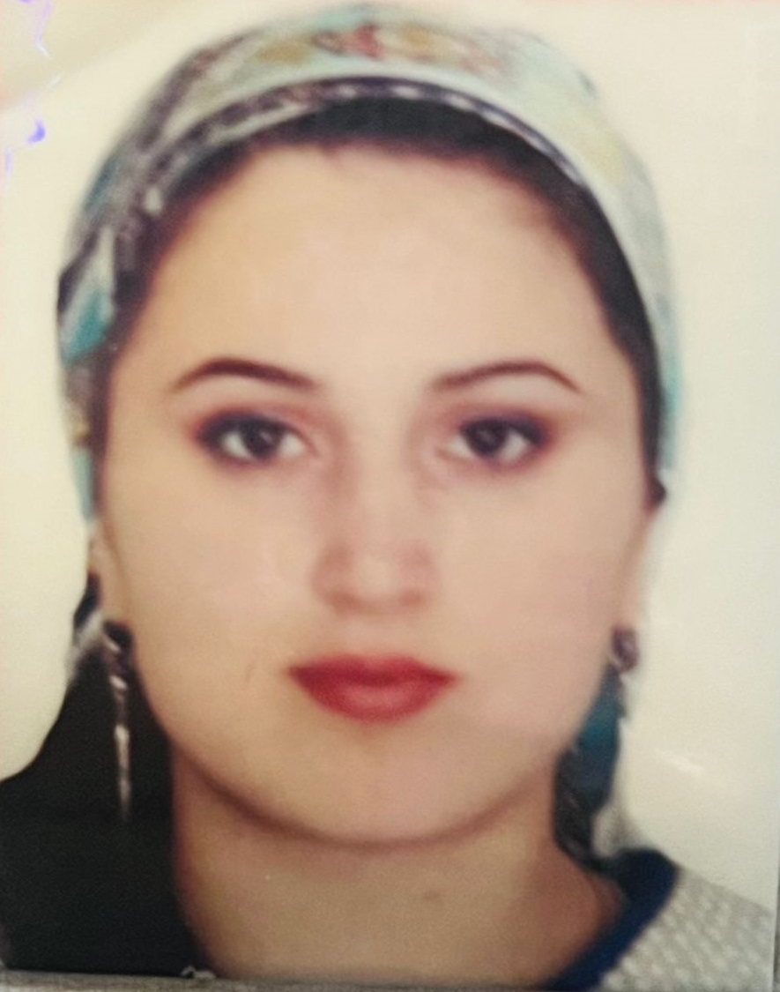

ФОТ О
45 мм х 35 мм
ФИО: Мухтарова Асият Алимхановна
Возраст: 30
Должность: Советник директора по воспитанию и взаимодействию с детскими общественными объединениями
Регион: Республика Дагестан

Дата рождения: 25.10.1994

Место рождения: город Хасавюрт Республика Дагестан

Образование: 2012 год, Дагестанский государственный университет, факультет химический

Трудовая деятельность:

Число, месяц и год |  | Место работы, должность | Адрес организации
приема | увольнения | Место работы, должность | Адрес организации
17.09.2021 г | 08.12.2021г | Менеджер по продажам в розничном отделе. Общество с ограниченной ответственностью «СОЦИАЛЬНАЯ АПТЕКА» | С. Ботлих Ботлихский район Республика Дагестан
01.09.2022г |  | Учитель Географии. МКОУ «Годоберинская средняя общеобразовательная школа имени братьев М Ю и Л Ю Муминовых | С. Годобери Ботлихский район Республика Дагестан

Общественная деятельность:

Награды:
Региональные:
- Благодарность за проведение цикла патриотических мероприятий , посвященных 78-ой годовщине победы в Великой отечественной войне. Альтаир

Федеральные:
- Благодарность от Мои герои – Музыка Победы. Москва 2023 год.
- Благодарность за участие в проведении Всероссийских проверочных работ. Москва 2022 год.

Направление деятельности:

- Образование и знание
- Наука и технологии
- Труд, профессия и свое дело

Личные достижения: Использую современные методики проведения внеклассных занятий, обучающих кружков.
Практика в регионе по следующим направлениям деятельности:
1. Медиацентры
2. Волонтерские отряды

Семейное положение: Дочь: Мухтарова Амина Курбановна 13.12.2013г
Дочь:Мухтарова Марьям Курбановна 14.03.2016г
Контактные данные: 89285241990 , muhtarova94@icloud.com
Аккаунты в социальных сетях: https://vk.com/id844128191

